Министерство науки и высшего образования Российской Федерации

НАЦИОНАЛЬНЫЙ ИССЛЕДОВАТЕЛЬСКИЙ

ТОМСКИЙ ГОСУДАРСТВЕННЫЙ УНИВЕРСИТЕТ (НИ ТГУ)

Институт прикладной информатики и компьютерных наук

РАЗРАБОТКА ЭКСПЕРТНЫХ СИСТЕМ НА ОСНОВЕ НЕЧЕТКИХ ПРАВИЛ ВЫВОДА

По дисциалине «Интеллектуальные системы»

На тему

**«Генетические алгоритмы»**

Студент:

Лыу Туан Хынг (932202)

Данг Хоанг Шон Зуй (932202)

Хоанг Дык Мань (932202)

Томск 2024

**1. Цель работы**

Исследование и применение генетического алгоритма при решении задач оптимизации.

**2. Постановку задачи**

7) Сгенерировать с помощью генетического алгоритма слово «МИР».

**3. Метод решения задачи**

1. Определите целевое слово, которое вы хотите сгенерировать.

2. Закодируйте слово в генетическую последовательность. Это может быть представлено в виде строки букв или чисел, где каждый символ или число представляет ген.

3. Создайте начальную популяцию случайных генетических последовательностей. Это будут исходные "слова", сгенерированные случайным образом. Количество и размер популяции зависит от вас и может быть настроено в зависимости от сложности задачи.

4. Определите функцию приспособленности (fitness function), которая оценивает каждую генетическую последовательность в популяции на основе их сходства с целевым словом. В данном случае функция приспособленности может сравнивать каждый символ генетической последовательности с соответствующим символом в целевом слове и увеличивать оценку приспособленности для совпадающих символов.

5. Отберите лучшие генетические последовательности (слова) на основе функции приспособленности. Это можно сделать путем выбора лучших N последовательностей из популяции.

6. Примените генетические операторы на отобранных последовательностях, чтобы создать новую популяцию. Генетические операторы могут включать скрещивание (комбинирование генетического материала двух последовательностей), мутацию (случайное изменение гена) и отбор (удаление некоторых последовательностей).

7. Повторяйте шаги 4-6 до тех пор, пока не будет достигнуто желаемое слово или пока не будет выполнено некоторое условие остановки (например, достижение максимального количества поколений или достаточно высокой оценки приспособленности).

8. После достижения желаемого слова или условия остановки, верните лучшую найденную последовательность (слово) в качестве результата генетического алгоритма.

**4. Структурную схему алгоритма**

Начальная популяция

Скрущивание и\или мутация

Селекция

нет

да

Результирующая популяция

Достигнут резуьтат

Формирование нового поколения

**5. Результаты работы генетического алгоритмы**

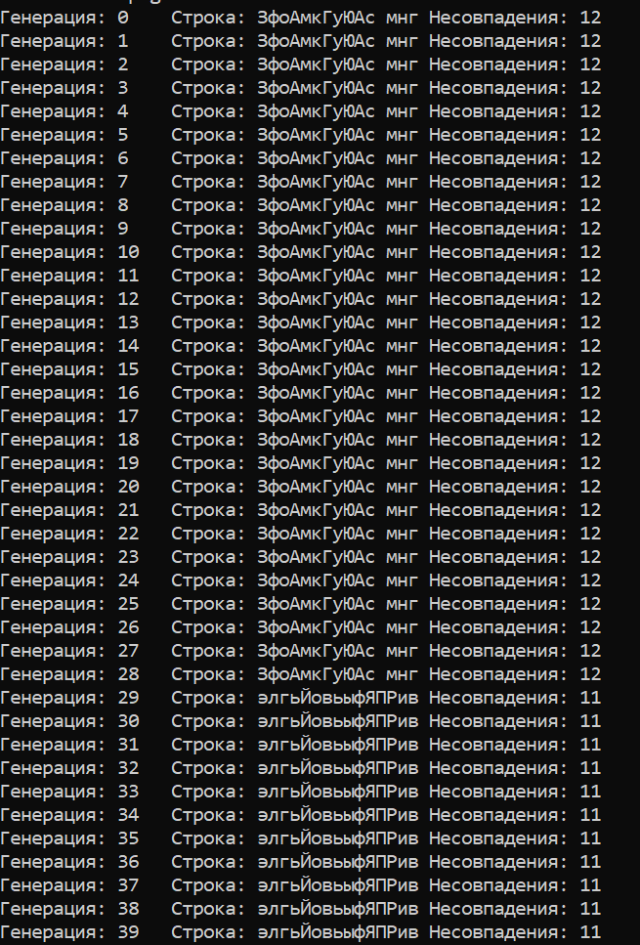

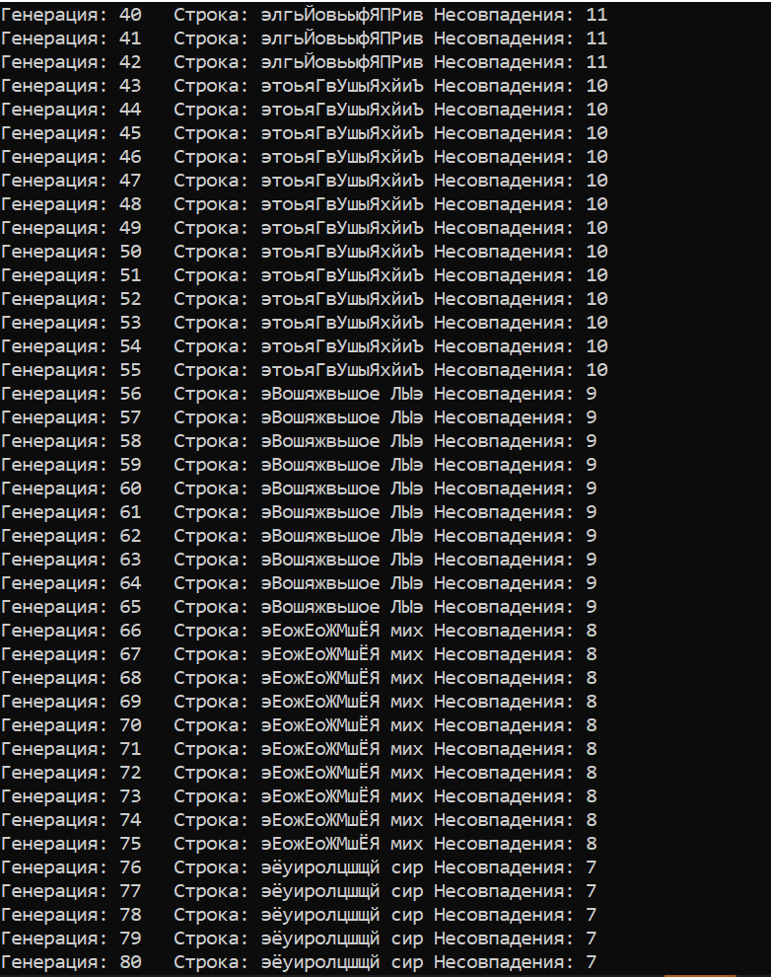

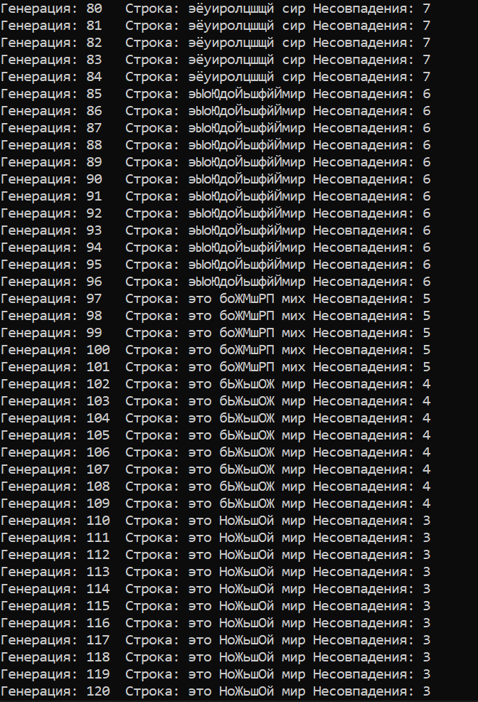

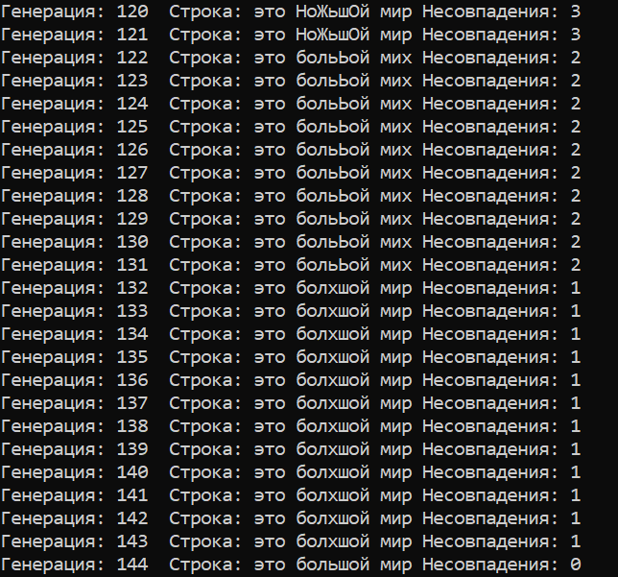

**6. Выводы**

Эффективность алгоритма может зависеть от выбора функции приспособленности, размера популяции и других параметров, которые могут быть настроены для конкретной задачи.

В данной задаче был использован генетический алгоритм для генерации заданного слова. Алгоритм начинается с создания случайной популяции генетических последовательностей, которые представляют собой потенциальные слова. Затем каждая последовательность оценивается с помощью функции приспособленности, которая измеряет их сходство с целевым словом. На основе оценок приспособленности отбираются лучшие последовательности, которые подвергаются генетическим операторам, таким как скрещивание и мутация, для создания новой популяции. Этот процесс повторяется до достижения желаемого слова или выполнения условия остановки.

**7. Листинг программы:**

https://github.com/hung2a10nvt/ISLAB-2/